上河院项目售楼部电视采购及安装

询 价 文 件

项目编号：AQJK-CG-2026-090

采购人： 安庆市通达置业有限公司

采购管理部门： 安庆市交通控股集团有限公司集采中心

日 期：二〇二六年九月

上河院项目售楼部电视采购及安装询价函
安庆市交通控股集团有限公司集采中心受安庆市通达置业有限公司委托，现对上河院项目售楼部电视采购及安装以询价的方式确定供应商和供货价格，欢迎各合格供应商参加投标。
一、项目基本情况
项目编号：AQJK-CG-2026-090
项目名称：上河院项目售楼部电视采购及安装
最高限价：15000.00元
确定方法：本项目采用最低投标价法，由采购人自行开展审核确认工作；在全部满足询价文件实质性参数及各项要求的供应商当中，总价报价最低的即为成交供应商。
资金来源：企业自筹
履约期限：自采购人发出供货通知起7个日历天内完成供货及安装
发票：增值税专用发票
付款方式：验收合格开具发票后于30个日历天内付清
交货地点：运送至上河院项目售楼部采购人指定现场，并完成壁挂安装调试。
二、供应商资格要求
本次询价对象为已公示的安庆市交通控股集团有限公司办公用品类合格供应商（未被列入集团公司黑名单管理系统，未在安庆交控集团处罚限制期限内）。
三、响应报价表提交
本项目只接受通过发送至指定邮箱的方式递交电子版报价表及相关资料，但应满足下列有关要求：
投标供应商须通过发送至指定邮箱的方式递交电子版报价表及相关资料，投标供应商应在报价表提交截止时间前将本项目报价表及相关资料发送至指定邮箱（邮箱：1179928670@qq.com，邮箱主题名称为：参与投标的企业名称+项目名称+联系方式，投标报价表及相关资料须盖公章，须采用*.PDF文件格式），同时须对报价文件进行密码加密，并在发送解密密码时间段内将解密密码发送至指定邮箱（邮箱：1179928670@qq.com，邮箱主题名称为：参与投标的企业名称+项目名称+解密密码）。若投标供应商未按时发送解密密码，则视为主动放弃，对其造成的不利后果由其自行承担。
报价表提交截止时间：2026年9月11日10时00分（北京时间）
发送解密密码时间：2026年9月11日10时00分至10时30分
四、其他补充事宜
1.供应商的联系人电话(手机)、电子邮箱等通讯方式在项目采购全过程中必须保持畅通，否则因上述原因造成的后果，责任自负。
2、询价文件的澄清、修改、补充说明等内容均通过安庆市交通控股集团有限公司（http://jc.zh0556.com/）发布，请务必随时关注，因供应商未及时关注相关信息对投标造成的不利后果由其自行承担。
3、供应商关于本次采购的相关疑问请于工作日提出，节假休息日期间不予回复。
4.本次采购管理部门为安庆市交通控股集团有限公司集采中心，具体合同签订主体为安庆市通达置业有限公司。
5.若出现两家或两家以上供应商报价最低且相等，则由采购人采取现场随机抽取的方式确定成交人。
五、凡对本次采购提出询问，请按以下方式联系。
1.采购人信息：
名 称：安庆市通达置业有限公司
地 址：安庆市宜秀区安庆市通达置业有限公司上河院项目部
联 系 人：马鹏程
联系方式：0556-5996666
2.采购管理部门：
名 称：安庆市交通控股集团有限公司集采中心
地 址：安庆市集贤南路52号
联 系 人：王欣怡
联系方式：0556-5990510
3.廉政监督
地 址：安庆市交通控股集团有限公司一号楼纪检监察室。
投诉举报电话：0556-5595102

项目采购需求及技术要求
- 产品规格要求
产品 | 规格类别 | 具体要求
电视机 | 采购数量 | 2台
电视机 | 处理器 | 四核及以上配置
电视机 | 内存 | 运行内存≥4GB，机身存储≥64GB
电视机 | 显示分辨率 | 4K（3840×2160）及以上
电视机 | 屏幕亮度 | ≥900nits
电视机 | 机身厚度 | 机身厚度≤74mm，超薄机身
电视机 | 屏幕尺寸 | 98 英寸及以上
电视机 | 包装方式 | 原厂全新未拆封，完整原厂包装
电视机 | 配套 | 含设备安装调试服务
可移动  落地支架 | 采购数量 | 2组
可移动  落地支架 | 适用尺寸 | 适配98 英寸及以上电视机（兼容本次采购电视规格）
可移动  落地支架 | 承重要求 | 额定承重≥245kg（适配电视机整机重量，安全冗余充足）
可移动  落地支架 | 底座宽度 | 底座宽度≥1000mm
可移动  落地支架 | 其他参数 | 配置双层置物架，整套含全部安装配件，完成整机安装就位
可移动落地支架  （意向参考图） |  | 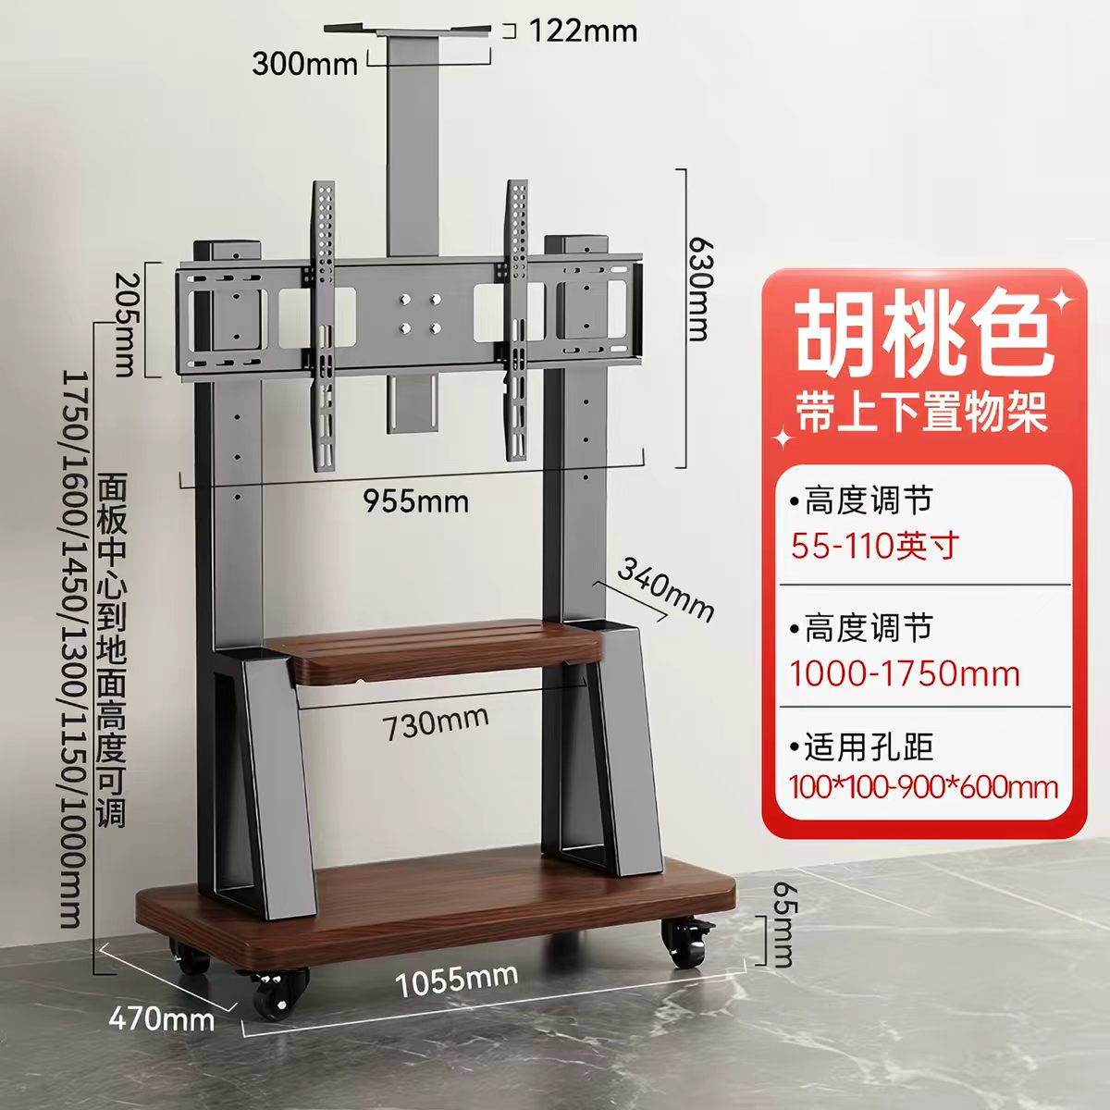
- 供货及安装要求
- 履约期限：供应商应在采购人发出供货通知之日起7 个日历天内完成本项目全部货物供货、安装及调试工作。供应商收到供货通知后，须于 24 小时内对交货实施计划予以书面确认，并严格按照确认计划保质保量完成全部工作。若因供应商自身原因造成供货、安装工期延误的，每逾期一日，供应商应向采购人支付违约金人民币 300 元；逾期违约金累计计算。逾期超过 7 日，采购人有权解除合同，供应商须承担由此给采购人造成的全部损失。
- 交货地点：供应商须将全部货物运送至上河院项目售楼部采购人指定现场，并完成壁挂安装及调试工作。本项目运输、装卸、辅材、安装调试等全部相关费用均由供应商承担；货物送达现场、完成壁挂安装调试且经采购人验收合格后，方视为完成交付。
- 验收标准：
- 本项目验收工作以本询价文件载明的技术参数要求、成交人参选文件响应内容以及国家现行有效的相关规范标准作为验收依据；
- 全部供货货物包装须满足运输及储存防护要求，产品标识齐全清晰，整机外观无磕碰、划痕及破损情况；
- 所交付货品必须为原厂全新正品，严禁提供二手、样机、翻新、二次包装以及回收复用类产品；
- 货物完成安装调试后，各项功能须运行正常，配套配件、合格证、产品说明书等资料应当齐全完整；通电开机各项功能正常，画面显示、各接口功能均正常可用；
- 若采购人现场核查发现货物规格、质量、功能未达到合同约定标准或存在其他不合格情形的，采购人有权予以拒收。供应商须在限期内完成整改调试或无条件更换合格货物及配套支架，由此发生的运输、拆装、返工等全部费用以及由此造成的一切损失均由供应商自行承担；若因上述整改、更换造成工期延误的，供应商还应承担相应的逾期违约责任。
- 供应商提供的可移动落地支架须契合意向参考图。
- 报价要求
- 供应商应当保证所提交全部资料信息真实、准确、完整、有效，若因供应商提供虚假、不实信息所引发的一切后果及不利影响，均由供应商自行承担，采购单位不承担任何责任。
- 本项目采用总价报价模式，评审按照满足询价文件实质性要求前提下总价最低的原则确定成交供应商。
- 供应商填报的报价为完成本项目全部工作内容的包干总价，报价包含但不限于本项目实施所需一切费用，包括产品设备费、电视专用安装支架、辅材线材、包装、装车运输、装卸、保险、人工安装调试、检测、税金、售后保修等全部费用，采购人不再另行支付其他任何费用。
- 供应商不得擅自改动询价文件采购需求中的规格参数、数量等实质性要求；如确有特殊情形需要说明的，应当在报价文件备注栏内如实写明。供应商应对报价表中各单项合价、项目总价计算的准确性负责，若报价不符合询价文件实质性要求，或报价计算错误、金额存在争议的，其报价文件按无效报价处理。

合同主要条款
买方（采购人）： 安庆市通达置业有限公司
卖方（供应商）：
根据《中华人民共和国民法典》及 上河院项目售楼部电视采购及安装 的询价文件等，买、卖双方经协商一致，签订如下合同条款，并共同遵守。
- 货物名称、生产厂家及技术参数、数量、金额
产品 | 规格类别 | 具体要求
电视机 | 采购数量 | 2台
电视机 | 处理器 | 四核及以上配置
电视机 | 内存 | 运行内存≥4GB，机身存储≥64GB
电视机 | 显示分辨率 | 4K（3840×2160）及以上
电视机 | 屏幕亮度 | ≥900nits
电视机 | 机身厚度 | 机身厚度≤74mm，超薄机身
电视机 | 屏幕尺寸 | 98 英寸及以上
电视机 | 包装方式 | 原厂全新未拆封，完整原厂包装
电视机 | 配套 | 含设备安装调试服务
可移动  落地支架 | 采购数量 | 2组
可移动  落地支架 | 适用尺寸 | 适配98 英寸及以上电视机（兼容本次采购电视规格）
可移动  落地支架 | 承重要求 | 额定承重≥245kg（适配电视机整机重量，安全冗余充足）
可移动  落地支架 | 底座宽度 | 底座宽度≥1000mm
可移动  落地支架 | 其他参数 | 配置双层置物架，整套含全部安装配件，完成整机安装就位
合同总价（含税）：人民币（大写）： 元整（¥ 元）。本合同总价为固定包干总价，已涵盖设备本体、电视专用安装支架、各类辅材线材、产品包装、运输装卸、保险、现场安装调试、检测、税金、质保售后服务等为完成本项目全部工作所产生的一切费用。合同项下货物须完全满足询价文件规定的采购需求及技术要求，采购人无需就本项目另行支付合同总价之外的任何费用。
- 保修及售后服务
整机及配套电视安装支架原厂质保不少于 1 年，自本项目全部货物安装调试完成且验收合格之日起起算；质保期内因产品、支架本身质量发生故障，卖方提供免费上门维修、免费更换配件服务，不收取任何人工、材料费用；
卖方接到买方故障报修通知，应在 2 小时内予以响应，48 小时内到达项目现场开展故障处置；
质保期届满后，卖方应提供终身技术支持，可提供成本价维修服务。
- 交货、安装、调试期
供应商应在采购人发出供货通知之日起7 个日历天内完成本项目全部货物供货、安装及调试工作。供应商收到供货通知后，须于 24 小时内对交货实施计划予以书面确认，并严格按照确认计划保质保量完成全部工作。若因供应商自身原因造成供货、安装工期延误的，每逾期一日，供应商应向采购人支付违约金人民币 300 元；逾期违约金累计计算。逾期超过 7 日，采购人有权解除合同，供应商须承担由此给采购人造成的全部损失。
- 交货地点
供应商须将全部货物运送至上河院项目售楼部采购人指定现场，并完成壁挂安装及调试工作。本项目运输、装卸、辅材、安装调试等全部相关费用均由供应商承担；货物送达现场、完成壁挂安装调试且经采购人验收合格后，方视为完成交付。
- 验 收
卖方完成全部供货及安装调试工作后，向买方提交验收申请、产品合格证等全套资料，由买方依据询价文件技术要求及国家现行有效规范组织现场验收，验收重点核查电视机及配套安装支架的规格型号、技术参数，以及支架安装牢固度。
- 本项目验收依据为询价文件载明的技术参数要求、成交供应商报价响应内容以及国家现行有效的相关规范标准；
- 供货货物包装应满足运输、储存防护要求，产品标识齐全清晰，整机外观无磕碰、划痕、破损等缺陷；
- 交付货品须为原厂全新正品，严禁提供二手、样机、翻新、二次包装及回收复用产品；
- 货物安装调试完毕后，各项功能应运行正常，配套配件、合格证、产品说明书等资料齐全完整；设备通电开机后画面显示、各类接口功能均应正常可用；
- 买方现场核查如发现货物规格、质量、功能未达到合同约定或存在其他不合格情形，有权予以拒收，卖方须在限期内完成整改调试或无条件更换合格货物及配套支架，由此产生的运输、拆装、返工等全部费用与一切损失均由卖方自行承担；若整改、更换造成工期延误的，卖方还应当承担相应逾期违约责任；
- 本项目所用可移动落地支架外观、结构等方面须与意向参考图（详见附件1）保持一致。
设备功能不符合约定或存在质量瑕疵的，直接判定为验收不合格，买方可予以拒收，卖方应限期落实整改或更换，由此产生的全部损失由卖方承担。
- 付款方式：
供应商完成供货且全部货物安装调试完毕并验收合格后，提交完整请款资料（包含但不限于供货清单、对应申报金额等相关材料），经采购人委托的审计单位审核确认完毕后 30 个日历天内，按供货审定金额的 100% 予以支付。每次付款前，卖方须向采购人开具对应支付金额、合法有效的增值税专用发票（含税）；卖方未按时提供合规发票的，采购人有权顺延付款。
- 履约保证金退还
本项目免收履约保证金。
- 违约责任
- 买方无正当理由拒收货物，买方向卖方偿付货款总值的 6 ％的违约金；
- 买方无正当理由逾期付货款的，买方向卖方每日偿付 / ‰的违约金；
- 卖方不能交付货物、配套安装支架的，卖方向买方支付货款总值 6 ％的违约金；
- 卖方逾期交付、逾期完成安装调试的，卖方向买方每日偿付300元违约金；逾期超过 7 日的，买方有权单方解除合同，卖方应赔偿买方全部实际损失；
5、卖方提供设备为翻新、样机、非原厂正品，或者缺少配套安装支架、技术参数不满足合同约定的，买方有权解除合同，卖方除退还全部已付款项外，还应当向买方支付合同总价款 20% 的违约金，并赔偿由此造成的全部损失。
- 解决合同纠纷方式
本合同如发生纠纷，买卖双方应当及时协商解决，协商不成时，按以下第（②）项方式处理：
①根据《中华人民共和国仲裁法》的规定向 安庆仲裁委员会 申请仲裁。
②向合同履行地人民法院起诉。
- 本合同组成及解释先后顺序
- 成交通知书；
- 询价文件；
- 本合同文本；
- 供应商的响应文件；
- 其他补充约定事项。
- 其他约定事项
- 卖方负责电视及配套支架壁挂安装施工安全，施工过程中发生的人身、财产安全事故全部责任由卖方承担；
- 卖方须随货交付产品合格证、使用说明书、支架合格证明等全套资料；
- 本项目不得转包、违法分包；
- 本合同于 年 月 日签订。
- 合同附件
附件1 可移动落地支架意向参考图
附件2 报价表
附件3 供应商营业执照
附件4 廉政协议书

以下无正文，为合同签署页。

采购人（盖章）： 安庆市通达置业有限公司  法定代表人或其委托代理人（签字）：  纳税人识别码：91340811MAE6NY6C2G  地 址：安徽省安庆市宜秀区大龙山镇兴宜路学苑大厦五楼安庆龙科建设发展有限责任公司502室  法定代表人：陈金苗  开户银行：中国农业银行股份有限公司安庆龙城支行  账 号： 12652701040024600 | 供应商（盖章）：  法定代表人或其委托代理人（签字）：  纳税人识别码：  地 址：  法定代表人：  开户银行：  账 号：

附件1 可移动落地支架意向参考图

附件2 报价表

附件3 供应商营业执照

附件4 廉政协议书
为促进双方诚信经营、廉洁从业，防范商业贿赂，保护国家、集体和当事人的合法权益，根据国家有关法律法规和安徽省、项目所在地廉政建设的规定，双方特此订立本责任书共同遵照执行。
第一条 双方的权利和义务
（一）双方自觉遵守《中华人民共和国反不正当竞争法》、国家工商行政管理局《关于禁止商业贿赂行为的暂行规定》、国家最高人民检察院、最高人民法院《关于办理受贿刑事案件适用法律若干问题的意见》及相关法律法规和廉政建设的规定。
（二）严格执行本合同要求，自觉履行合同约定的相关义务。
（三）在业务活动中坚持公开、公正、诚信、透明的原则，不得损害国家、集体利益。
（四）建立健全廉政制度，开展廉政教育，公布举报电话，监督并认真查处违法违纪行为。
（五）发现某一方在业务活动中有违反廉政规定的行为，应及时提醒对方纠正。情节严重的，应向其上级有关部门举报、建议给予处理，并有权要求告知处理结果。
第二条 甲方的义务
(一)甲方及其工作人员不得索要或接受乙方的礼金、有价证券和贵重物品，不得在乙方报销任何应由甲方单位或个人支付的费用等。
（二）甲方工作人员不得参加乙方安排的可能影响相关业务公开、公正、公平性的宴请和娱乐活动；不得参与任何形式的赌博，严禁通过赌博方式取得乙方及其工作人员的财物；不得接受乙方提供的通讯工具和高档办公用品等。
（三）甲方及其工作人员不得要求或者接受乙方为其住房装修、婚丧嫁娶活动、配偶子女工作安排以及出国出境、旅游等提供方便等。
（四）甲方工作人员不得在乙方有股权关联的企业兼职，不得向乙方介绍家属或者亲友从事与甲方业务有关的经济活动。
（五）甲方工作人员不得以明显低于市场的价格向乙方购买房屋、汽车等物品；不得以明显高于市场的价格向乙方出售房屋、汽车等物品；不得以其他交易形式非法收受请托人财物。
（六）甲方工作人员不得利用职务之便收受乙方以回扣、手续费、加班费、咨询费、劳务费、协调费、辛苦费等各种名义给予或赠送的钱物。
（七）甲方工作人员不得接受乙方给予或赠送的干股或红利。
（八）甲方任何人不得以个人的名义向乙方推荐设备、部件等供货商以及其他合作单位。
第三条 乙方的义务
(一)乙方不得以任何理由向甲方及其工作人员行贿或馈赠礼金、有价证券、贵重礼品。
（二)乙方不得以任何名义为甲方及其工作人员报销应由甲方单位或个人支付的任何费用。
(三)乙方不得以任何理由安排甲方工作人员参加可能影响相关业务公开、公正、公平性的宴请及娱乐活动。
（四）乙方不得为甲方单位和个人购置或提供通讯工具和高档办公用品等物品，也不得为甲方提供与工作无关的房屋、汽车等。
（五）乙方不得与甲方工作人员就合同中的质量、数量、价格、工程量、验收等条款进行私下商谈或者达成默契。
（六）乙方不得以回扣、手续费、加班费、咨询费、劳务费、协调费、辛苦费等各种名义向甲方工作人员给予或赠送钱物。
（七）乙方不得向甲方工作人员提供干股或红利。
（八）乙方须按 安庆市安通建设集团有限公司 专项纪检监察工作组(如有)要求开展相关工作。
第四条 违约责任
（一）甲方及其工作人员违反本协议第一、二条规定。甲方按管理权限，对相关责任人依据有关规定给予党纪、政纪处分或组织处理；涉嫌犯罪的，移交司法机关追究刑事责任；给乙方单位造成经济损失的，应予以赔偿。
甲方投诉联系部门：前期工作部（纪检监察），联系电话：0556-8880050。
（二）乙方及其工作人员违反本协议第一、三条规定。根据具体情节和造成的后果，甲方有权对乙方采取以下一种或多种处理办法：
1. 全额收取乙方合同履约保证金不予退还；
2. 追究乙方其他违约责任；
3. 终止或解除双方已签订的包括本合同在内的所有合同；
4. 乙方一定期限内（6个月至3年，具体由甲方根据情况而定）不得参与甲方作为发包人（业主）的工程项目投标。
甲方作出的处理意见，乙方应无条件接受并承担给甲方造成的损失，全额返还通过不正当手段从甲方获取的非法所得，并承担相应的法律责任。
第五条 双方约定
本协议由双方或双方上级单位负责监督。可由甲方或甲方上级单位的纪检监察部门约请乙方或乙方上级单位的纪检监察部门对本协议履行情况进行检查，提出在本协议规定范围内的裁定意见。
第六条 本协议有效期为双方签署之日起至合同终止。
第七条 本协议作为合同的附件，与本合同具有同等法律效力。

（以下无正文，为合同签署页）

采购人（盖章）： 安庆市通达置业有限公司  法定代表人或其委托代理人（签字）：  纳税人识别码：91340811MAE6NY6C2G  地 址：安徽省安庆市宜秀区大龙山镇兴宜路学苑大厦五楼安庆龙科建设发展有限责任公司502室  法定代表人：陈金苗  开户银行：中国农业银行股份有限公司安庆龙城支行  账 号： 12652701040024600 | 供应商（盖章）：  法定代表人或其委托代理人（签字）：  纳税人识别码：  地 址：  法定代表人：  开户银行：  账 号：

报价文件
产品 | 规格类别 | 参数要求 | 所投产品配置 | 是否满足要求（不满足、满足或优于） | 单位 | 数量 | 单价 | 合价 | 所投产品品牌型号及其他需说明事项
电视机 | 处理器 | 四核及以上配置 |  |  | 台 | 2 |  |  | - 产品品牌：  - 产品型号：  - 其他需说明事项：
电视机 | 内存 | 运行内存≥4GB，机身存储≥64GB
电视机 | 显示分辨率 | 4K（3840×2160）及以上
电视机 | 屏幕亮度 | ≥900nits
电视机 | 机身厚度 | 机身厚度≤74mm，超薄机身
电视机 | 屏幕尺寸 | 98 英寸及以上
电视机 | 包装方式 | 原厂全新未拆封，完整原厂包装
电视机 | 配套 | 含设备安装调试服务
可移动落地支架 | 适用尺寸 | 适配98 英寸及以上电视机（兼容本次采购电视规格） |  |  | 组 | 2 |  |  | - 产品品牌：  - 产品型号：  - 其他需说明事项：
可移动落地支架 | 承重要求 | 额定承重≥245kg（适配电视机整机重量，安全冗余充足）
可移动落地支架 | 底座宽度 | 底座宽度≥1000mm
可移动落地支架 | 其他参数 | 配置双层置物架，整套含全部安装配件，完成整机安装就位
可移动落地支架 | 整体风格 | 可移动落地支架外观、结构等方面须与意向参考图保持一致
可移动落地支架 | 其他参数 | 配置双层置物架，整套含全部安装配件，完成整机安装就位
金额合计（小写）
金额合计（大写）
说明：报价为完成本项目全部工作内容的包干总价，报价包含但不限于本项目实施所需一切费用，包括产品设备费、电视专用安装支架、辅材线材、包装、装车运输、装卸、保险、人工安装调试、检测、税金、售后保修等全部费用，采购人不再另行支付其他任何费用。

供应商名称（盖章）： 日期： 年 月 日

相关证明文件
1、营业执照副本扫描件（加盖单位章）；
2、税务登记证副本扫描件（加盖单位章）（如为三证合一的，只需提供三证合一的营业执照复印件）；
3、供应商认为提供的其他材料；
4、须提供上述证明文件扫描件并加盖单位章。

